**Обучение: Антимонопольный комплаенс**

**12 и 13 декабря 2024 года**  сотрудники администрации Борисовского района  приняли участие в обучающем семинаре по основам антимонопольного законодательства, организации и функционирования антимонопольного комплаенса (по материалам Учебно-методического центра Федеральной антимонопольной службы) по темам:

1. Система антимонопольных органов, полномочия антимонопольных органов: рассмотрение дел, проведение проверок, предупреждения и предписания антимонопольных органов.

2. Классификация рисков и виды нарушений антимонопольного законодательства органами власти.

3. Ответственность за нарушение требований антимонопольного законодательства.

4. Понятие юридического комплаенса. Цели и задачи, принципы антимонопольного комплаенса. Основы управления антимонопольными рисками.

5. Разработка «дорожной карты» снижения рисков нарушения антимонопольного законодательства. Мероприятия по снижению антимонопольных рисков.

6. Антимонопольные требования к торгам.

7. Практика применения антимонопольного законодательства в рамках реформы унитарных предприятий.

Приняли участие 65 человек. Организатором мероприятия является администрация Борисовского района в лице отдела экономического развития и труда. Обучающие материалы были предоставлены министерством экономического развития и промышленности Белгородской области.

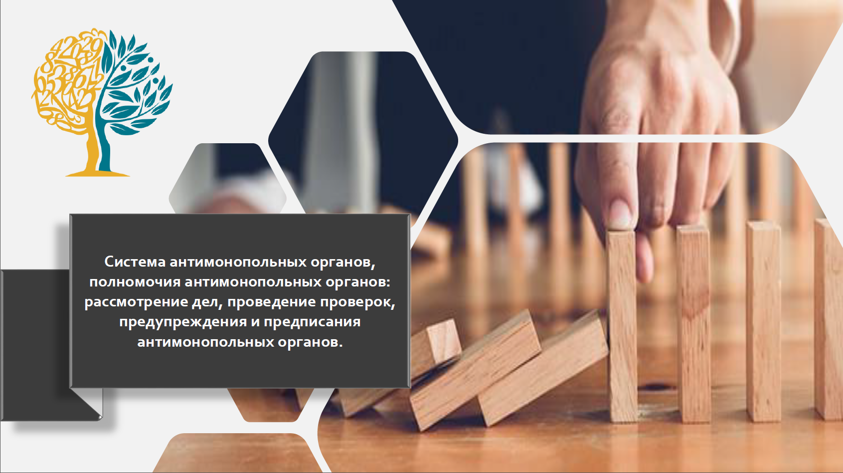

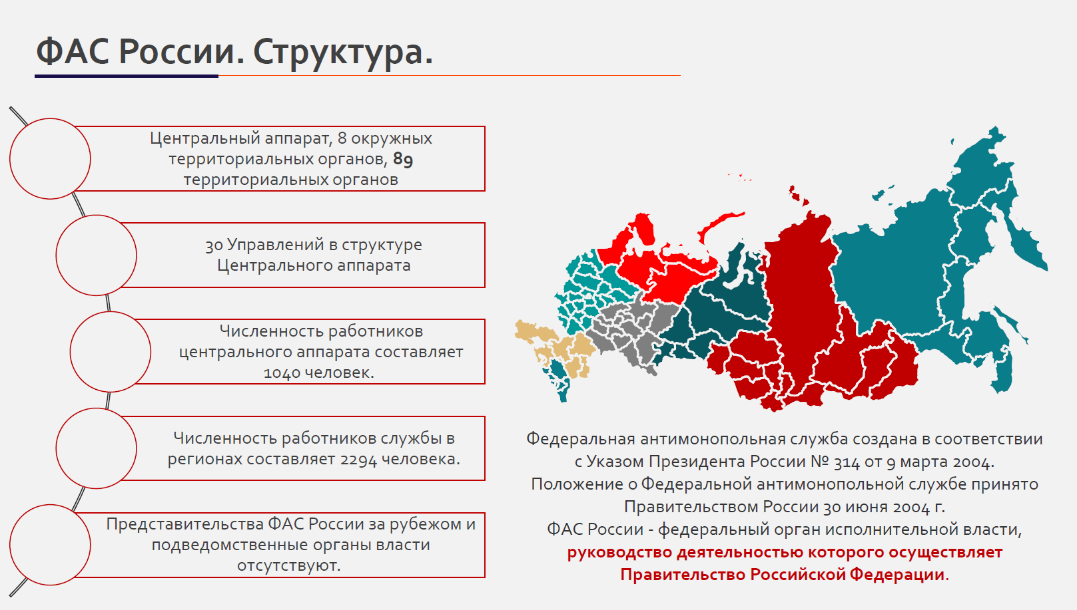

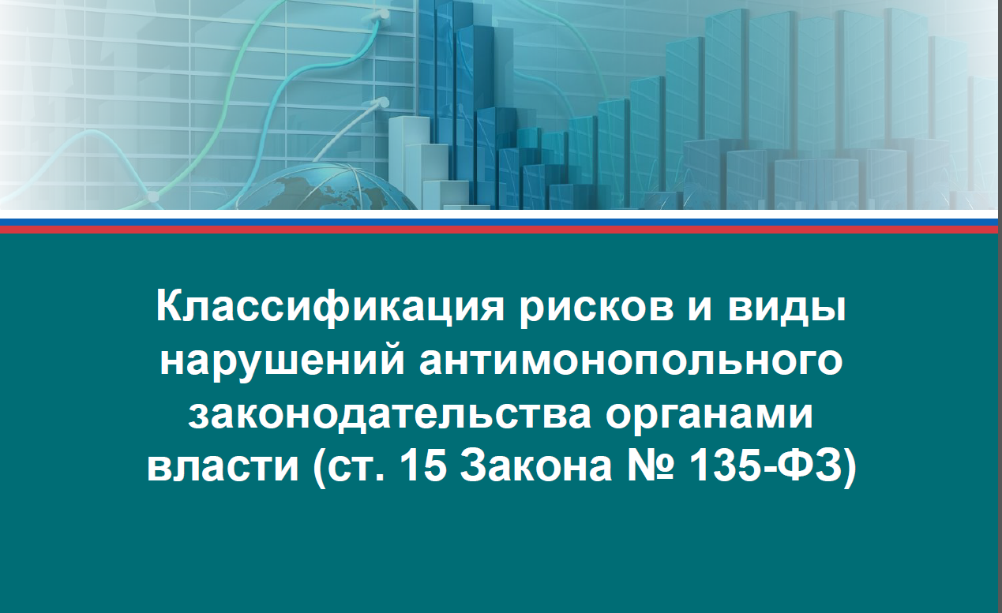

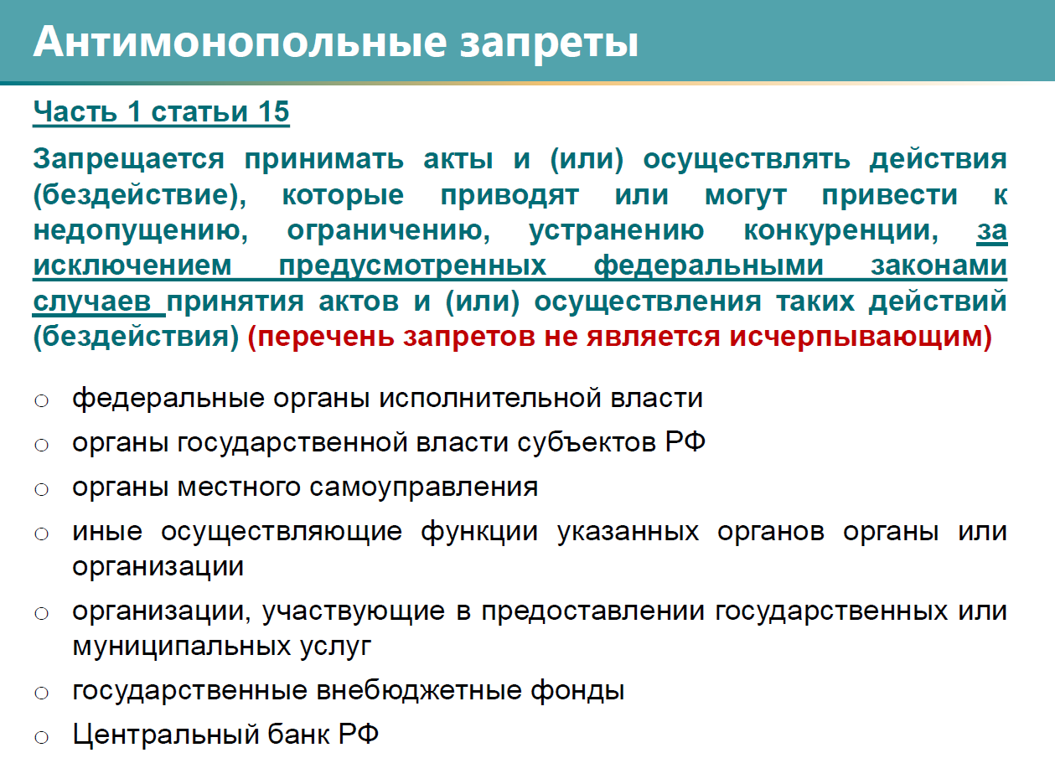



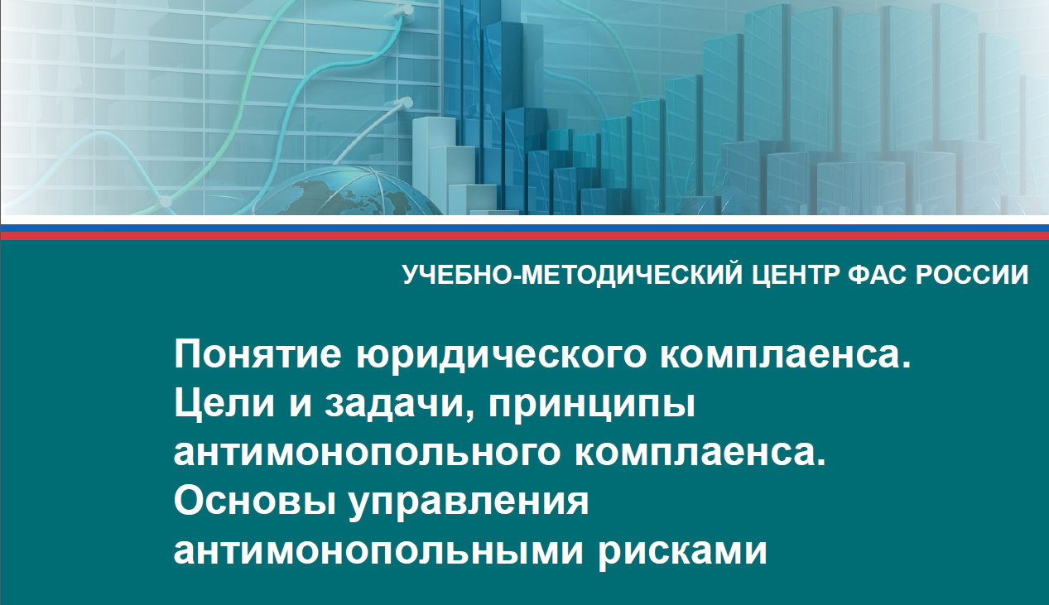

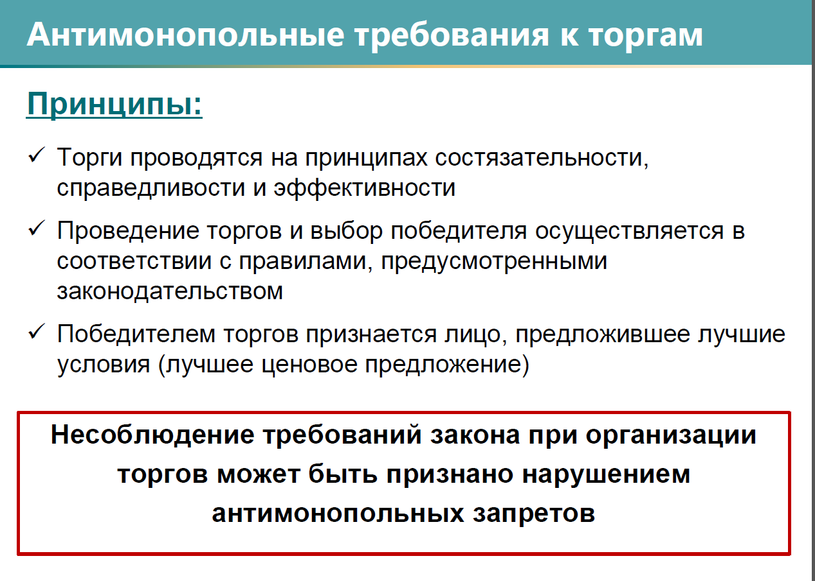

01 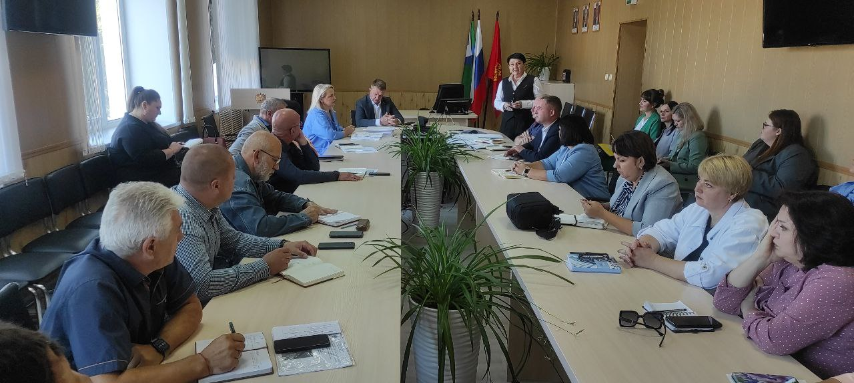

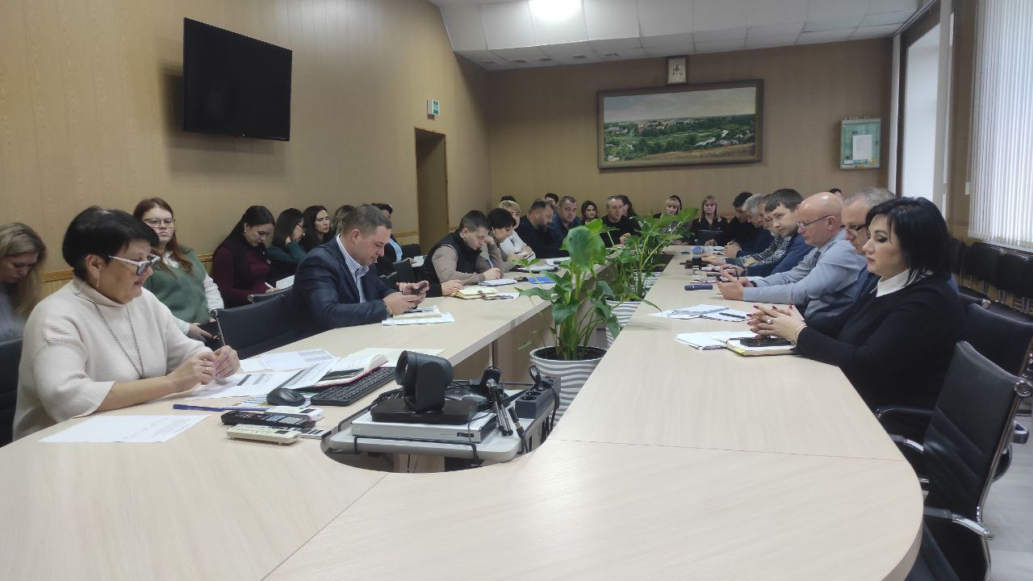

Обучающие материалы размещены на сайте администрации Борисовского района:

<https://borisovskij-r31.gosweb.gosuslugi.ru/deyatelnost/antimonopolnyy-komplaens/>